INSTITUTO TECNOLOGICO DE PABELLON DE

ARTEAGA



**CARRERA:** TIC`s

**ASIGNATURA:** Estructura y Organización de Datos

**PROFESOR:** Eduardo Flores

**ALUMNO:** Juan de Dios Prieto Román

**N. DE CONTROL:** 221050159

**GRUPO:** IT 3

PRACTICA 2: Manejo de 2 ramas en GIT.

Objetivo: entender el flujo de trabajo de las ramas en git y practicar los conceptos

Paso 1: Crear repositorio

Paso 2: Clonar el repositorio

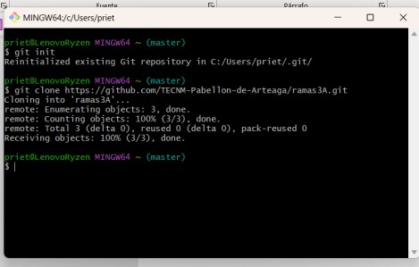

Paso 3: Cambiar rama, cd ramas3A, git checkout

